Чумарова Светлана Александровна
Воспитатель высшей категории
МБДОУ ЦРР д/с №50 «Лейсен», г.Альметьевск
Svetynshik@mail. ru
ИСПОЛЬЗОВАНИЕ ПРОЕКТНОЙ ДЕЯТЕЛЬНОСТИ В ДОУ

Проектная деятельность – это осознанная добыча новых знаний, в ней проявляются творческие способности, которые успешно развиваются в ходе самостоятельного поиска.
«На ребенка надо смотреть не как на ученика, а как на маленького «искателя истины», необходимо поддерживать и питать в нем дух неугомонного искания истины, лелеять проснувшуюся жажду знания»,- писал К.Н. Вентцель [1, 43].

Впервые о «Методе проектов» заговорил Джон Дьюи (1859-1952), американский педагог-демократ, автор более тысяч книг и статей по проблемам философии, психологии, этики, политики [2, 12].

В последнее время проектный метод активно внедряется в отечественную педагогику.
Его можно представить как:
- способ организации педагогического процесса, основанный на взаимодействии педагога и воспитанника;
- способ взаимодействия с окружающей средой;
- поэтапную практическую деятельность по достижению поставленной цели.
Проектно-исследовательская деятельность органично вписалась в систему работы нашего детского сада. Она активно вплетается во все виды деятельности и составляет с ними единое целое. Переход дошкольного учреждения на проектный метод деятельности, как правило, осуществляется по этапам [3, 10].
Дети получают много знаний, но она дается в готовом виде, т.е. всю информацию они черпают из рассказа воспитателя.
Воспитатель выступает как организатор детской продуктивной деятельности, он источник информации.
Он - основной руководитель проекта и последующей исследовательской, игровой, художественной, практико-ориентированной деятельности, координатор в решении проблемы.
Проектные методы широко используются нашими педагогами и для активизации и повышения эффективности работы с семьей воспитанников на основе взаимодействия.
С 2007 года моей методической темой является - «Совместная деятельность взрослых и детей как средство формирования активности родителей в воспитании, обучении и развитии детей младшего дошкольного возраста». За это время было проведено большое количество совместных с родителями мероприятий:
- совместная продуктивная деятельность с родителями (сенсорная варежка «Автобус», «Волшебные погремушки»);
- циклы совместных занятий с родителями по облегчению адаптации детей;
- конкурсы с участием родителей («Экознание»);
- участие родителей в издании стенгазет «Наша спортивная семья», листовок;
- экологические проекты «Мой цветок – фикус», «Сад моей мечты: взгляд детей и взрослых», «Вода», «Сбережем нашу планету»;
- акции с участием родителей («Хлебная крошка», «До свидания, лето!»);
В 2010 году прошел конкурс уголков театрализованной деятельности. К нему мы готовились также вместе с родителями и заняли первое место по ДОУ.
В начале 2012-13 учебного года мы решили взяться за очередной проект. Назвали мы его «Расскажи детям сказку!». Целью проекта было вовлечение родителей в воспитательно-образовательный процесс ДОУ для эффективного сотрудничества детского сада и семьи.

Задачи развития в младшем дошкольном возрасте:

- вхождение детей в проблемную игровую ситуацию (ведущая роль педагога);

- активизация желания искать пути разрешения проблемной ситуации (вместе с педагогом);

- формирование начальных предпосылок поисковой деятельности (практические опыты).
Опыт работы по проекту мы представили сначала на КМО, т.е. на муниципальном уровне, а потом – на Всероссийском конкурсе «Родители 2013-го» заняли 1 место по субъектам РФ и стали лауреатами Всероссийского конкурса «Современный детский сад – 2013».
В 2013-14году мы продолжили нашу проектную деятельность, которая называется «Сбережем нашу планету!». Участниками проекта стали все родители и дети.
На организационном этапе мы разработали план работы с детьми и их родителями. Вначале провели анкетирование родителей воспитанников по экологическому воспитанию. Совместно оформили папки на темы: «Мамино варенье», «Добрые друзья», «Зеленый мир в доме». Родители нарисовали плакаты: «Наша планета», «Правила поведения в лесу». Пять семей участвовали в конкурсе костюмов из бросового материала. Проводили зимой акцию «Подкормим птиц!».
Неделя открытых дверей, прошедшая в январе, также вписалась в проект. Родители увидели, что дети знают много игр, сказок и что все это необходимо закреплять с ними дома для развития речи, расширения кругозора. Так мы повышаем уровень просвещения родителей и воспитанников.
Конечным этапом по реализации проекта стало открытое мероприятие на Неделе «Специалист». Это итог нашей совместной работы, тем, чему мы сообща научились в ходе проекта.
Мы поняли, что можно и нужно браться за проекты. Вся деятельность по реализации проекта сближает родителей, детей и педагогов, а воспитательно-образовательный процесс делает плодотворным и интересным.

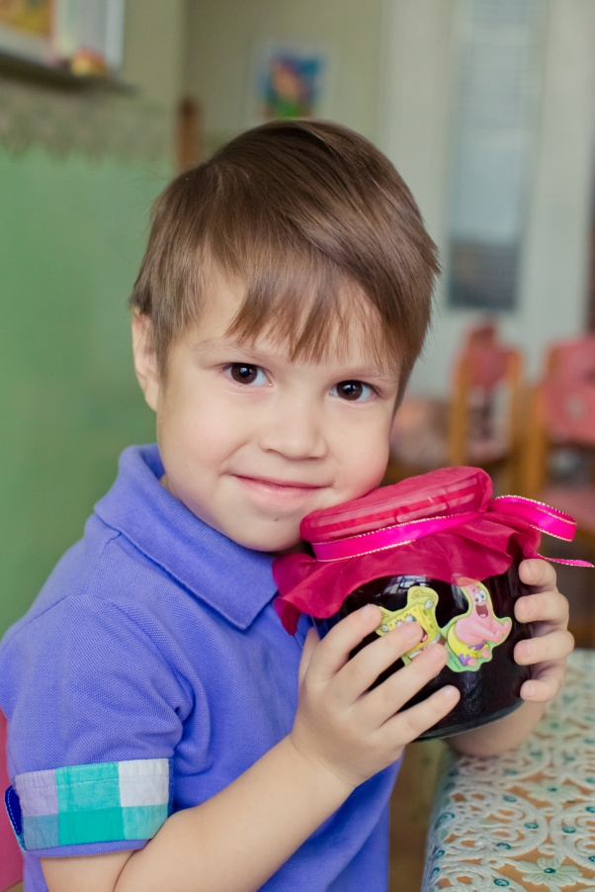

«Мамино варенье»

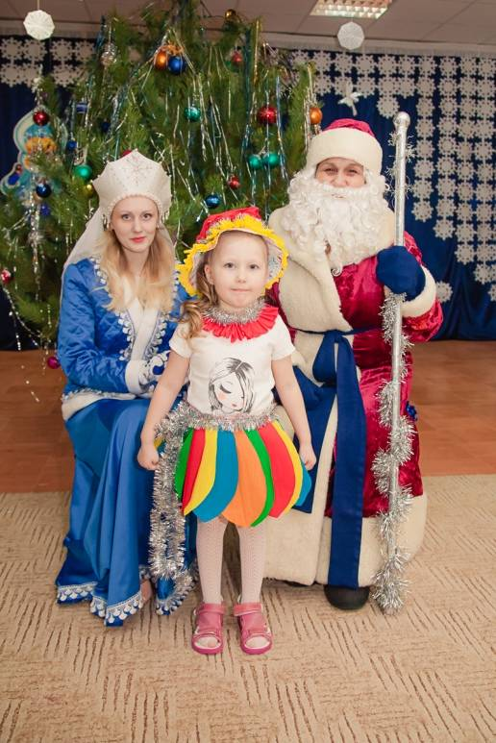
Конкурс костюмов из бросового материала

Акция с участием родителей «Хлебная крошка»

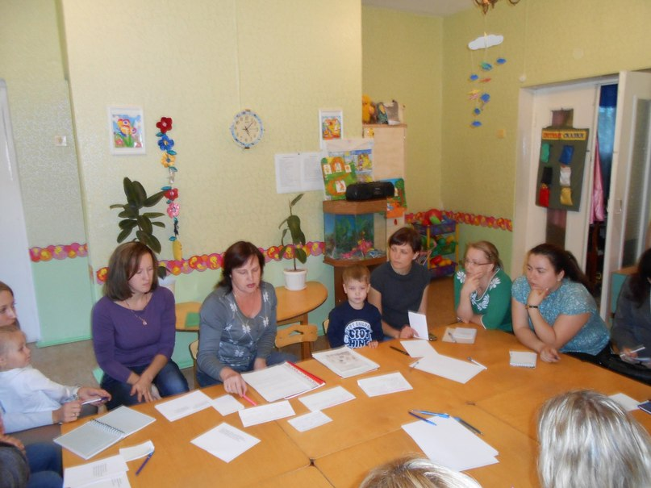
Долгосрочный проект - «Расскажи детям сказку!».

Ссылки на источники:

1.Вентцель, К. Н. Идеальный детский сад / К. Н. Вентцель // Свободное воспитание: сб. избр. трудов. - М., 1993. – С.43.
2. Дьюи Дж. Школа и общество / Дж.Дьюи // Хрестоматия по истории зарубежной педагогики. - М., 1971.- С.12.
3. Тимофеева, Л.Л. Проектный метод в детском саду / Л.Л.Тимофеева. - СПб.: ООО «Издательство «Детство-пресс», 2011. - 80 с.

